a energia

O que é energia?
De onde a energia vem?
Ao acordar todas as manhãs, podemos ver e sentir a maior fonte de energia para o planeta Terra: o sol! O sol faz a água do mar e dos rios evaporar e formar as nuvens de chuva. Ao aquecer a Terra, ajuda a formar os ventos. As plantas utilizam o sol para crescer. O ser humano pode utilizar diretamente o sol como fonte de energia ou utilizar outras fontes de energia influenciadas pelo sol.
Para entender o que é energia, vamos conhecer as várias outras formas em que ela está presente na natureza e como podemos utilizá-la.
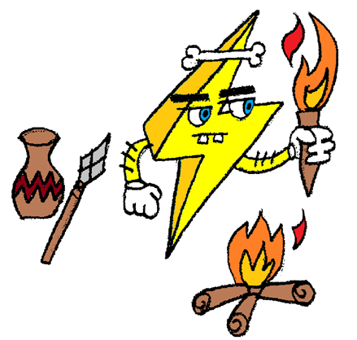 | Como o ser humano utiliza energia?  O fogo foi a primeira forma de energia dominada pela humanidade. Com o fogo, o ser humano aprendeu a espantar animais selvagens, cozinhar alimentos e fazer ferramentas e utensílios para o uso em sua jornada pela Terra.  Os primeiros utensílios feitos com o uso do fogo foram panelas e jarros de barro cozido, que facilitaram a vida do ser humano. Posteriormente, começou a utilizar o fogo para fundir metais e fazer lanças, flechas, espadas e outros instrumentos mais elaborados.

Outra forma de energia utilizada pela humanidade foi o movimento dos fluidos, como a água dos rios e o vento. Ainda existem no Brasil e em outras partes do mundo as rodas d’água e os monjolos, que utilizam a energia das águas para trituração de grãos. | 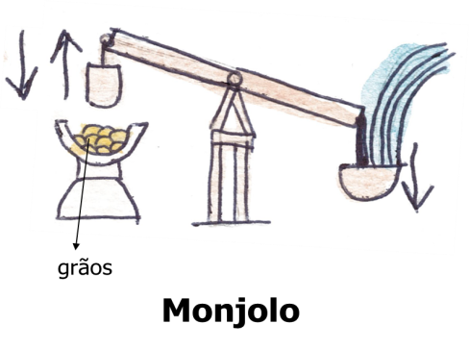
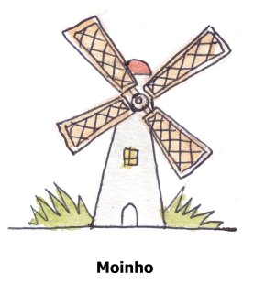 | Os moinhos de vento também serviram para moer grãos, como o trigo, para fazer alimentos e hoje em dia servem principalmente para bombear água para locais mais altos.
Utilizar a energia dos animais domesticados ajudou o ser humano a preparar a terra para cultivar alimentos, transportar cargas pesadas e ainda, se deslocar com maior velocidade.
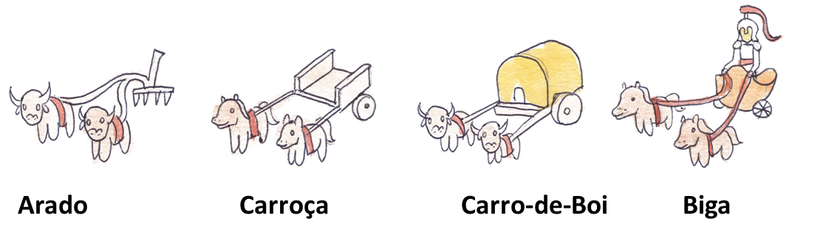
Hoje convivemos com várias formas de energia, que utilizamos na nossa vida diária. Na sua casa tem a geladeira, a televisão, as lâmpadas, o seu brinquedo a pilha - todos precisam de energia para funcionar. Uma pipa no ar está utilizando a energia do vento, uma panela no fogão cozinhando alimentos está utilizando | 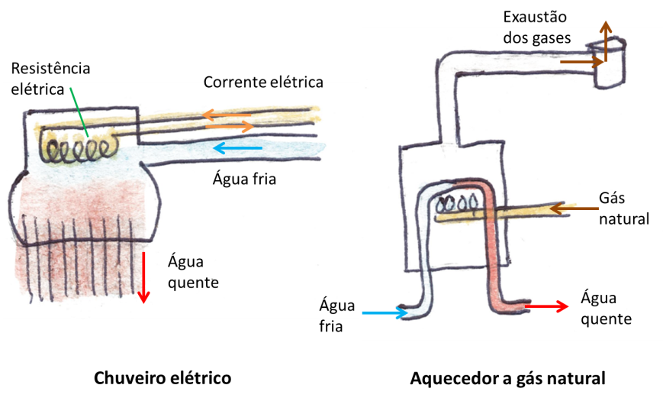
a energia do fogo, uma criança correndo está usando a energia dos alimentos que ela ingeriu e a televisão usa energia elétrica para que possamos assistir a nossos filmes e desenhos favoritos. Portanto, atenção ao seu dia a dia: você mesmo poderá descobrir outras formas de utilização da energia.

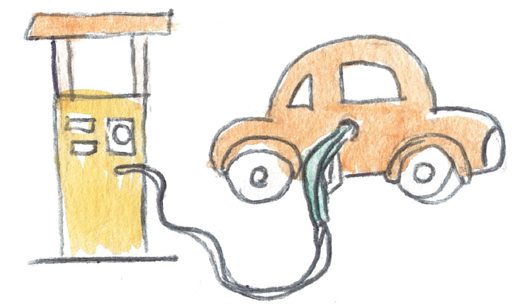 | Todos os carros precisam de energia para funcionar. O ônibus, o transporte escolar, o navio, o avião, todos precisam de uma forma de energia. Essa energia vem dos combustíveis (leia mais em O que são combustíveis).  Talvez você já tenha visto um carro sendo abastecido com gasolina, álcool (etanol) ou mesmo gás (GNV – Gás Natural Veicular) num posto de combustíveis.
Ah! A sua bicicleta também precisa de energia: a sua energia, que você obtém dos alimentos.  Observando todos esses tipos de energia a nossa volta, podemos agora entender o conceito de energia do dicionário: “energia é a capacidade de um sistema de realizar trabalho”. “Trabalho” significa deslocar, rodar, transformar. A Ciência nos ensina que a energia existe em grande quantidade no universo e que ela não aumenta nem diminui, mas passa por muitas transformações. | 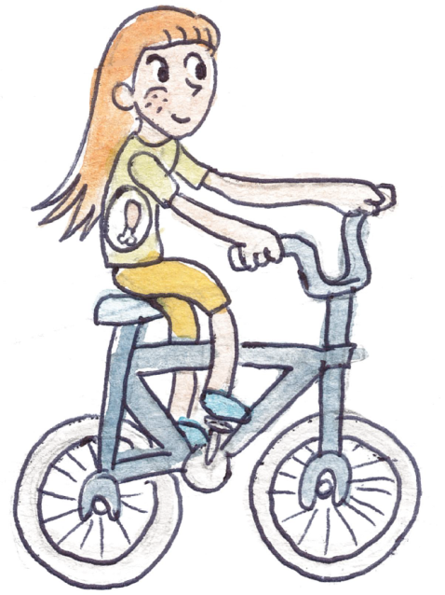
Então, a energia é muito importante para a nossa sobrevivência e conforto e é parte da história da humanidade, que ao longo dos tempos vem aprimorando as formas de transformá-la e utilizá-la a seu favor. Mas nesses processos de transformação de energia, quase sempre causamos algum impacto ambiental, ou seja, prejudicamos a flora, a fauna ou pessoas, produzimos resíduos (lixo) ou corremos o risco de esgotar um recurso natural (acabar com florestas, por exemplo). Por isso, nós temos a responsabilidade de cuidar para que a energia não seja mal utilizada ou desperdiçada.

PROPOSTA:
O que é uma nuvem de palavras?
Uma nuvem de palavras (também conhecida como nuvem de tags ou texto) é uma representação visual da frequência e do valor das palavras. Ela é usado para destacar com que frequência um termo ou categoria específica aparece em uma fonte de dados. Quanto mais vezes uma palavra-chave estiver presente em um conjunto de dados, maior e mais forte será a palavra-chave.
Após a leitura atenta dos textos, analise a frequência e o valor das palavras. Elabore uma nuvem de palavras, observando que a distribuição das palavras da nuvem deve seguir um padrão estético.
Use régua e/ou outros marcadores para obter uma boa apresentação.
As palavras devem ser classificadas por cores.
Faça margens de 2 cm em sua folha de papel sem pauta.

